** 특수벨트
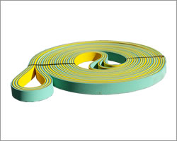
■ 지지벨트
용도 :
-장거리 운력 전달용.
특성 :
-벨트 내부에 필름(폴리프로필렌)이 있어 늘어나지 않는다.
-수명이 길다.
-가공성이 좋다.
-미끄럼(슬립)이 적다.

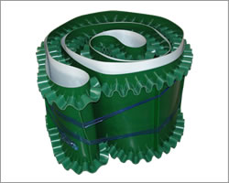
■ 주루목 벨트
용도 :
-경사가 급한곳 운반물 이송.
-곡물, 석탄, 석회, 자갈, 분진.
특성 :
-콘베어벨트 가장가지 주름이 부착되어 제품이 떨어지지 않는다.
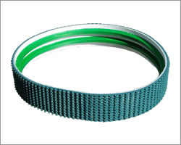
■ RT벨트
용도 :
-자동화 라인용.
-자동차 부품 생산 라인.
-소형 콘베어 라인.
-치즈공장, 껌공장등의 식품용 라인.
특성 :
-이탈방지용 M형 가이드 부착.
-PVC, 고무 두다지 재질로 부드럽다.

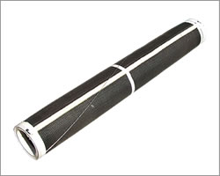
■ 테프론 메쉬 벨트
용도 :
-고온 스팀, 건조 공정용.
-섬유공장, 제지공장, 피혁공장, 나일론 필름 제조공정.
특성 :
-섭씨 250도까지 사용 가능.
-공기 통과성이 좋다.
** 컨베이어 벨트
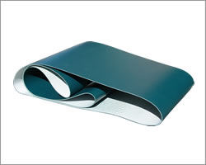
■ PVC 콘베아 벨트
용도 :
-자동화 라인용.
-전자회사 전자부품 운반용.
-소형 콘베어 라인.
-치즈공장, 껌공장등의 식품용 라인.
특성 :
-섭씨 80도까지 사용 가능하다.
-가공성이 좋다.
-부하가 늘어나면 1M에 1cm정도 늘어난다.(허용치를 벗어나면 끊어집니다.)

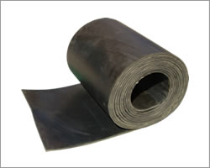
■ 콘베아 벨트
용도 :
-자동화시설라인
-시멘트, 석산, 자갈, 모래등 건설장비용.
-밀, 콩, 옥수수등 곡물용.
-폐기물, 스크랩, 쓰레기등.
특성 :
-산업용 제품이송라인에 광범위하게 사용됨.
-직물합침으로 직물층이 2~8층까지 다양하게 생산됨.

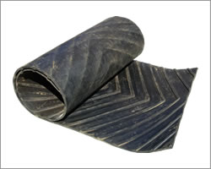
■ 갈매기 벨트
용도 :
-산업용 제품 이송 라인.
-경사진 콘베어.
-원당, 원맥, 쌀 등 식품용.
-철광석, 석탄, 분진 등 산업용.
-모래, 자갈, 석산 등 골재운방용.
특성 :
-V자 홈이 파여 있어 제품이 미끄러짐이 적다.
-제품특성에 따라 차이는 있으나 일반적으로 25도 경사까지 사용 가능하다.
-일반 평벨트보다 수명이 짧다.

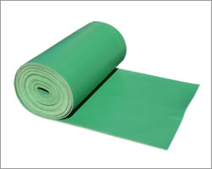

■ 녹고무판
용도 :
-정전기 방지.
-전자회사 바닥 깔개용.
-미끄럼 방지용.
-물, 기름이 없는 계단 또는 통로.
특성 :
-제품보호 스크래치 방지 기능.
-충격 완화.
-논슬립 기능이 우수하다.

